Parrocchia della

CATTEDRALE di PESCIA

21 agosto 2022

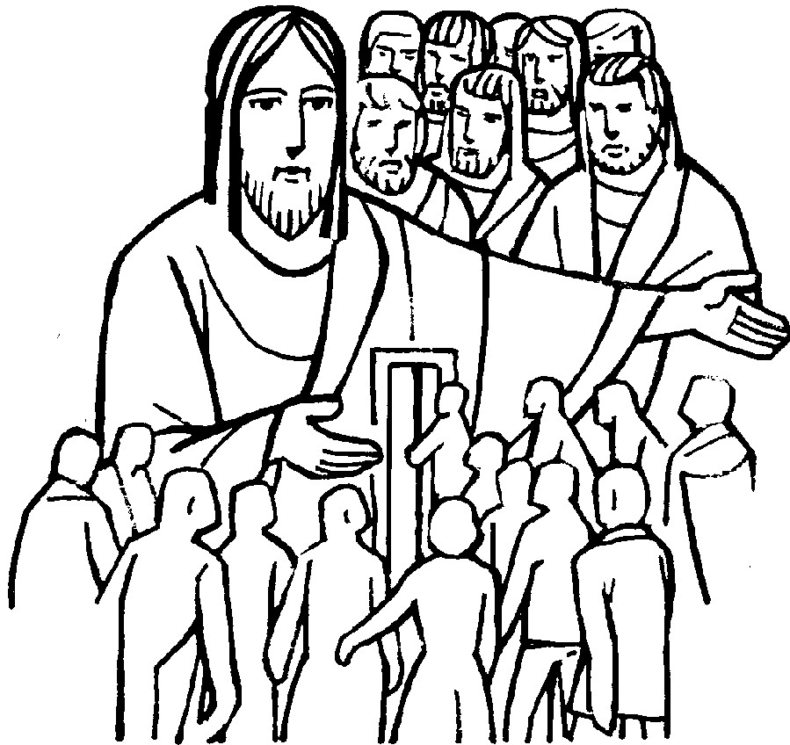
XXI DOMENICA
DEL TEMPO ORDINARIO

RITI DI INTRODUZIONE

CANTIAMO TE
1 Cantiamo te, Signore della vita: il nome tuo è grande sulla terra tutto parla di te e canta la tua gloria. Grande tu sei e compi meraviglie: tu sei Dio.
2 Cantiamo te, Signore Gesù Cristo: Figlio di Dio venuto sulla terra, fatto uomo per noi nel grembo di Maria. Dolce Gesù, risorto dalla morte sei con noi.
3 Cantiamo te, Amore senza fine: tu che sei Dio, lo Spirito del Padre, vivi dentro di noi e guida i nostri passi. Accendi in noi il fuoco dell'eterna Carità.

Nel nome del Padre e del Figlio e dello Spirito Santo. Amen.
La grazia e la pace di Dio nostro Padre e del Signore nostro Gesù Cristo siano con tutti voi. E con il tuo spirito.

ATTO PENITENZIALE
La nostra fede risulta debole e insufficiente. Spesso il peso del peccato rallenta il nostro cammino. Rinnoviamo insieme la nostra fiducia in Dio e invochiamo da lui il perdono.

Breve pausa di riflessione personale
Signore, che ci chiami a salvezza, Kyrie, eleison. Kyrie, eleison.
Cristo, che sei per noi Via, Verità e Vita, Christe, eleison. Christe, eleison.
Signore, che ci raccomandi di entrare per la porta stretta, Kyrie, eleison. Kyrie, eleison.
Dio Onnipotente abbia misericordia di noi, perdoni i nostri peccati e ci conduca alla vita eterna. Amen.

Gloria a Dio nell'alto dei cieli e pace in terra agli uomini, amati dal Signore. Noi ti lodiamo, ti benediciamo, ti adoriamo, ti glorifichiamo, ti rendiamo grazie per la tua gloria immensa, Signore Dio, Re del cielo, Dio Padre onnipotente. Signore, Figlio unigenito, Gesù Cristo, Signore Dio, Agnello di Dio, Figlio del Padre, tu che togli i peccati del mondo, abbi pietà di noi; tu che togli i peccati del mondo, accogli la nostra supplica; tu che siedi alla destra del Padre, abbi pietà di noi. Perché tu solo il Santo, tu solo il Signore, tu solo l'Altissimo, Gesù Cristo, con lo Spirito Santo: nella gloria di Dio Padre. Amen.

COLLETTA
O Padre, che inviti tutti gli uomini al banchetto pasquale della vita nuova, concedi a noi di crescere nel tuo amore passando per la porta stretta della croce, perché, uniti al sacrificio del tuo Figlio, gustiamo il frutto della libertà vera. Per il nostro Signore Gesù Cristo, tuo Figlio, che è Dio, e vive e regna con te, nell’unità dello Spirito Santo, per tutti i secoli dei secoli.
Amen.

LITURGIA DELLA PAROLA

Prima Lettura

Dal libro del profeta Isaia
Così dice il Signore:
«Io verrò a radunare tutte le genti e tutte le lingue; essi verranno e vedranno la mia gloria.
Io porrò in essi un segno e manderò i loro superstiti alle popolazioni di Tarsis, Put, Lud, Mesec, Ros, Tubal e Iavan, alle isole lontane che non hanno udito parlare di me e non hanno visto la mia gloria; essi annunceranno la mia gloria alle genti.
Ricondurranno tutti i vostri fratelli da tutte le genti come offerta al Signore, su cavalli, su carri, su portantine, su muli, su dromedari, al mio santo monte di Gerusalemme – dice il Signore –, come i figli d’Israele portano l’offerta in vasi puri nel tempio del Signore.
Anche tra loro mi prenderò sacerdoti levìti, dice il Signore».
Parola di Dio. Rendiamo grazie a Dio.

Salmo Responsoriale
R. Tutti i popoli
vedranno la gloria del Signore.
Genti tutte, lodate il Signore, popoli tutti, cantate la sua lode. R/.
Perché forte è il suo amore per noi e la fedeltà del Signore dura per sempre. R/.

Seconda Lettura

Dalla lettera agli Ebrei
Fratelli, avete già dimenticato l’ esortazione a voi rivolta come a figli: «Figlio mio, non disprezzare la correzione del Signore e non ti perdere d’animo quando sei ripreso da lui; perché il Signore corregge colui che egli ama e percuote chiunque riconosce come figlio». È per la vostra correzione che voi soffrite! Dio vi tratta come figli; e qual è il figlio che non viene corretto dal padre? Certo, sul momento, ogni correzione non sembra causa di gioia, ma di tristezza; dopo, però, arreca un frutto di pace e di giustizia a quelli che per suo mezzo sono stati addestrati. Perciò, rinfrancate le mani inerti e le ginocchia fiacche e camminate diritti con i vostri piedi, perché il piede che zoppica non abbia a storpiarsi, ma piuttosto a guarire.
Parola di Dio. Rendiamo grazie a Dio.

Canto al Vangelo
Io sono la via, la verità e la vita, dice il Signore; nessuno viene al Padre se non per mezzo di me.

Vangelo

Dal vangelo secondo Luca
In quel tempo, Gesù passava insegnando per città e villaggi, mentre era in cammino verso Gerusalemme. Un tale gli chiese: «Signore, sono pochi quelli che si salvano?». Disse loro: «Sforzatevi di entrare per la porta stretta, perché molti, io vi dico, cercheranno di entrare, ma non ci riusciranno. Quando il padrone di casa si alzerà e chiuderà la porta, voi, rimasti fuori, comincerete a bussare alla porta, dicendo: “Signore, aprici!”. Ma egli vi risponderà: “Non so di dove siete”. Allora comincerete a dire: “Abbiamo mangiato e bevuto in tua presenza e tu hai insegnato nelle nostre piazze”. Ma egli vi dichiarerà: “Voi, non so di dove siete. Allontanatevi da me, voi tutti operatori di ingiustizia!”. Là ci sarà pianto e stridore di denti, quando vedrete Abramo, Isacco e Giacobbe e tutti i profeti nel regno di Dio, voi invece cacciati fuori. Verranno da oriente e da occidente, da settentrione e da mezzogiorno e siederanno a mensa nel regno di Dio. Ed ecco, vi sono ultimi che saranno primi, e vi sono primi che saranno ultimi».

Parola del Signore. Lode a te, o Cristo.

Credo in un solo Dio, Padre onnipotente, creatore del cielo e della terra, di tutte le cose visibili e invisibili. Credo in un solo Signore, Gesù Cristo, unigenito Figlio di Dio, nato dal Padre prima di tutti i secoli: Dio da Dio, Luce da Luce, Dio vero da Dio vero, generato, non creato, della stessa sostanza del Padre; per mezzo di lui tutte le cose sono state create. Per noi uomini e per la nostra salvezza discese dal cielo, e per opera dello Spirito santo si è incarnato nel seno della vergine Maria e si è fatto uomo. Fu crocifisso per noi sotto Ponzio Pilato, morì e fu sepolto. Il terzo giorno è risuscitato, secondo le Scritture, è salito al cielo, siede alla destra del Padre. E di nuovo verrà, nella gloria, per giudicare i vivi e i morti, e il suo regno non avrà fine. Credo nello Spirito Santo, che è Signore e dà la vita, e procede dal Padre e dal Figlio. Con il Padre e il Figlio è adorato e glorificato, e ha parlato per mezzo dei profeti. Credo la Chiesa, una santa cattolica e apostolica. Professo un solo battesimo per il perdono dei peccati. Aspetto la risurrezione dei morti e la vita del mondo che verrà. Amen.

PREGHIERA DEI FEDELI
Fratelli e sorelle, Dio Padre vuole la salvezza di tutti. Rivolgiamogli dunque la nostra fiduciosa preghiera.
Preghiamo insieme dicendo:

Ascoltaci, o Signore.
Per coloro che nella Chiesa svolgono un ministero: sostenuti dalla grazia, possano svolgere con frutto la loro missione nel mondo, preghiamo.
Per tutti i cristiani: sappiano promuovere i valori del Vangelo, anche a prezzo di qualche sacrificio, preghiamo.
Per noi: di fronte al dono della Salvezza sappiamo corrispondere con gratitudine attraverso gesti di carità, preghiamo.
 O Dio onnipotente, che hai inviato il tuo Figlio per indicarci la via della salvezza, aiutaci a seguirlo fino alla croce. Per Cristo nostro Signore. Amen.

LITURGIA EUCARISTICA

DOLCE SENTIRE
1 Dolce sentire come nel mio cuore, ora umilmente sta nascendo amore; dolce capire che non son più solo, ma che son parte di una immensa vita che generosa risplende intorno a me; dono di lui del suo immenso amore.
2 Ci ha dato il cielo e le chiare stelle; fratello sole e sorella luna; la madre terra con frutti, prati e fiori, il fuoco e il vento, l'aria e l'acqua pura, fonte di vita per le sue creature. Dono di lui del suo immenso amore. Dono di lui, del suo immenso amore.

Pregate, fratelli e sorelle, perché portando all’altare la gioia e la fatica di ogni giorno, ci disponiamo a offrire il sacrificio gradito a Dio Padre onnipotente.
Il Signore riceva dalle tue mani questo sacrificio a lode e gloria del suo nome, per il bene nostro e di tutta la sua santa Chiesa.

SULLE OFFERTE (in piedi)
O Signore, che ti sei acquistato una moltitudine di figli con l’unico e perfetto sacrificio di Cristo, concedi a noi, nella tua Chiesa, il dono dell’unità e della pace. Per Cristo nostro Signore. Amen.

PREGHIERA EUCARISTICA
Il Signore sia con voi.

E con il tuo spirito.
In alto i nostri cuori.

Sono rivolti al Signore.
Rendiamo grazie al Signore nostro Dio.

È cosa buona e giusta.
¹⁰ È veramente giusto benedirti e renderti grazie, Padre santo, sorgente della verità e della vita, perché in questo giorno di festa ci hai convocato nella tua casa. Oggi la tua famiglia, riunita nell’ascolto della Parola e nella comunione dell’unico pane spezzato, fa memoria del Signore risorto nell’attesa della domenica senza tramonto, quando l’umanità intera entrerà nel tuo riposo. Allora noi vedremo il tuo volto e loderemo senza fine la tua misericordia. Con questa gioiosa speranza, uniti agli angeli e ai santi, cantiamo a una sola voce l’inno della tua gloria:
Santo, Santo, Santo il Signore Dio dell'universo. I cieli e la terra sono pieni della tua gloria. Osanna nell'alto dei cieli. Benedetto colui che viene nel nome del Signore. Osanna nell'alto dei cieli.
RITI DI COMUNIONE
HAI DATO UN CIBO
1 Hai dato un cibo a noi, Signore, germe vivente di bontà. Nel tuo Vangelo, o buon pastore, sei stato guida di verità.
Rit. Grazie diciamo a te, Gesù! Resta con noi, non ci lasciare: sei vero amico solo tu!
2 Alla tua mensa accorsi siamo, pieni di fede nel mister. O Trinità noi t'invochiamo: Cristo sia pace al mondo inter.
3 Tu hai parlato a noi, Signore, la tua parola è verità: come una lampada rischiara i passi dell'umanità.

DOPO LA COMUNIONE
Porta a compimento in noi, o Signore, l’opera risanatrice della tua misericordia e fa’ che, interiormente rinnovati, possiamo piacere a te in tutta la nostra vita. Per Cristo nostro Signore. Amen.

RITI DI CONCLUSIONE
Il Signore sia con voi.

E con il tuo spirito.
Vi benedica Dio onnipotente Padre e Figlio e Spirito Santo. Amen.
Nel nome del Signore: andate in pace.

Rendiamo grazie a Dio.

INNO DEL GIUBILEO DIOCESANO
1 Rinati nell’acqua del fonte sentiamo l’amore di figli: sappiamo che tu Padre buono ci vuoi tutti Chiesa con te.
Rit. La Chiesa di Pescia ti loda pregando la Vergine Madre e vuole, vivendo il Vangelo, che regni l’amore di Dio.

